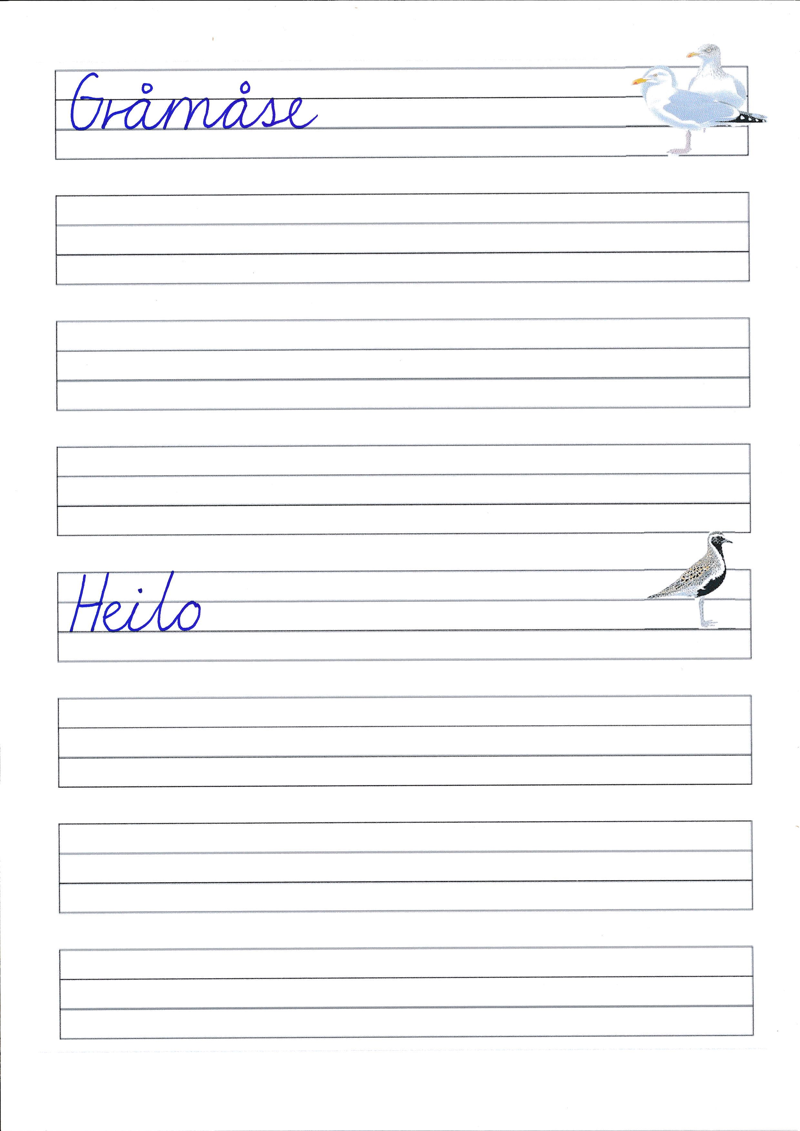

Skriftformingsark 5 Fugler i Nordland